一般財団法人 熊本国際観光コンベンション協会
観光誘致班 蒐場 宛
FAX：096-359-8520
e-mail：tourism@kumamoto-icb.or.jp

くまもと彩発見観光講座
申 込 書

第4回
「剣聖 宮本武蔵！ 熊本ゆかりの地を学ぶ」
観光講座HP
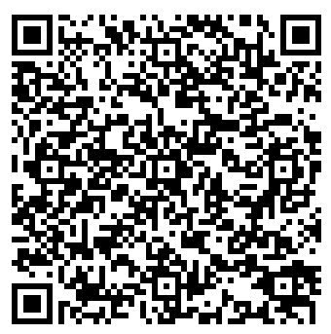
日時：令和7年5月15日（木）8：４５～12:45

下記にチェックをお願いします
□チラシ・国内募集型企画旅行ご旅行条件書を確認しました
□各種書面については、メールにて交付されることに同意します
社名・団体名
担 当 者 名
連絡先 | TEL
連絡先 | e-mail
参 加 者 名 | ふりがな | 当協会HP掲載可否 | 当日のバスの乗車希望地
参 加 者 名 |  | 掲載可 ・ 掲載不可 | 熊本駅 ・ 市民会館
参 加 者 名 | ふりがな | 当協会HP掲載可否 | 当日のバスの乗車希望地
参 加 者 名 |  | 掲載可 ・ 掲載不可 | 熊本駅 ・ 市民会館
参 加 者 名 | ふりがな | 当協会HP掲載可否 | 当日のバスの乗車希望地
参 加 者 名 |  | 掲載可 ・ 掲載不可 | 熊本駅 ・ 市民会館
※講座の詳細を連絡しますのでe-mailは必ずご記載をお願いします。

申し込み締切 令和7年5月8日（木）

